Введение в курс ЦВМ

Общие вопросы
Знания (по специальным прикладным дисциплинам в особенности) имеют тенденцию устаревать, а значимость отдельных разделов даже фундаментальных наук может сильно изменяться во времени. Поэтому значительная часть конкретных сведений, получаемых Вами сегодня, окажется для вашей завтрашней практической деятельности сама по себе мало полезной. Однако:
а) далеко не бесполезными окажутся навыки по приобретению и освоению знаний и умений - это позволит Вам гораздо быстрее осваивать новые вещи в будущем;
б) многие принципы оказываются общими для разных конкретных реализаций; при изучении конкретных вопросов следует выделять эти общности, их знание поможет при изучении новых реализаций.
Связь с другими дисциплинами
Теория и технология программирования, языки высокого уровня | Организация ВС, операционные системы, |  | Встроенные применения (Микропроцессорные системы)

Курс ЦВМ (Организация ЭВМ и систем)

Теория алгоритмов и автоматов |  | Электронная техника ЭВМ и АСУ (Микроэлектроника)
Для понимания материала курса необходимо знание некоторых вопросов из алгебры логики и цифровой электронной схемотехники. Для краткого знакомства с этими вопросами смотрите файл «Основные_понятия_ЦВТ.doc»

Взаимосвязь компонентов ЦВМ
Внутренняя логика, в соответствии с которой развиваются аппаратные и программные средства, определяется взаимосвязями основных компонентов ЦВТ:
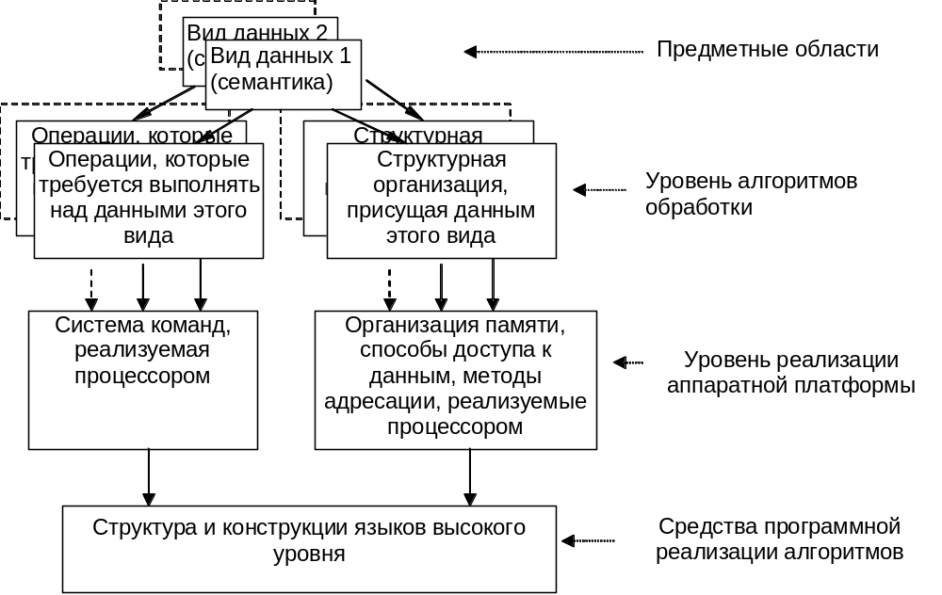

 | Компонента | Взаимосвязи
1 | Виды данных (содержательно)
2 | Структуры данных (организация данных в рамках разрабатываемого алгоритма) | Должны соответствовать внутренней структуре представляемого вида данных, например, изображение ->двумерный массив
3 | Операции, которые требуется выполнять над разными видами данных (системы команд) | Определяются обрабатываемым видом данных, например, строковые (текстовые) переменные -> сравнение, поиск подстроки
4 | Способы доступа к данным (методы адресации и организация памяти) | Должны соответствовать внутренней структуре обрабатываемого вида данных, например в изображении ->индексация пикселов
5 | Структура процессора и его система команд и способы адресации | Должны поддерживать способы доступа и набор операций, подходящие для обрабатываемого вида данных
6 | Структура и конструкции языков высокого уровня ЯВУ | Отражают в себе вышеупомянутые взаимосвязи.

Для четкого понимания дальнейшего изложения определим (объясним), что будем иметь в виду, под термином «данные».
Этот термин чрезвычайно многозначен, и в различных контекстах используется в самых различных смыслах. Обратимся к определению, которое дает Словарь Международной федерации по обработке информации (ИФИП) (см. пособие по Метрологии,[19])
Этот словарь начинается с термина «данные» и определяет их как «представление фактов и идей в формализованном виде, позволяющем передавать или обрабатывать их при помощи некоторого процесса». Если понятие «данные» использовать в таком весьма широком значении, то в него попадают любые информационные объекты, существующие в цифровых информационных устройствах. В то же время, в обиходном компьютерном (в основном, в программистском) языке, термин «данные» чаще всего употребляют как расширительный синоним понятия «элементы и структурные единицы обрабатываемой цифровым устройством информации», обычно не включая в объем понятия «данные» элементов машинного кода (машинных команд). Однако машинный код, генерируемый компилятором, является результатом его (компилятора) работы, его выходными данными.
В то же время в компьютерном языке существует и используется множество словосочетаний с термином «данные», в которых этот термин является почти синонимом слова «операнды». Таковы сочетания «тип данных», «структуры данных», и др.
Поэтому, учитывая возможность такого неоднозначного понимания значения термина «данные» автор будет по возможности использовать для информационных объектов, существующих в цифровых компьютерах, более узкие (и часто более точные) термины, а именно: 1) команды (элементы данных, обозначающие действия, которые должен выполнить компьютер, 2) адреса (условные имена, номера однотипных структурных единиц в первую очередь подсистемы памяти, и 3) операнды – информационные элементы, подвергаемые обработке при выполнении команд программы. Иногда будут использоваться и устоявшиеся словосочетания, такие, как «тип данных», однако автор надеется, что во всех таких случаях читателю будет ясно, о чем именно идет речь.

Виды данных
На ЦВМ возможно обрабатывать любые виды сколь угодно сложно организованных данных. Однако в основании иерархии множества разновидностей данных лежат «простые» (в человеческом понимании, в смысле «не комплексные») виды, некоторые из них перечислены далее:
Числа – целые или с плавающей точкой – это вид данных предназначен для отображения количеств.
Тексты – обычно изображаемые человеком в виде последовательностей печатных знаков (букв, цифр, знаков препинания и т.п.) – это вид данных исторически возник как средство фиксации человеческой речи.
Изображения – этот вид данных может быть получен разными способами, но в конце концов предназначен в основном для зрительного восприятия человеком.
Обратите внимание, что обычные для нас источники информации (например, книги), чаще всего содержат «вперемешку» перечисленные виды

Форма представления данных в ЦВМ
Данные в ЦВМ по форме представляют собой на самом нижнем уровне двоичные (битовые) слова. Эти битовые слова в ряде случаев (но отнюдь не всегда) целесообразно интерпретировать как числа. Отличительной особенностью представления двоичного слова в техническом устройстве является ограниченная разрядная сетка (в отличие от записи на бумаге, где человек может написать в изображении элемента данных сколько угодно знаков (цифр, букв).
Отметим общие свойства цифрового представления величин в ограниченной разрядной сетке:
Ограниченная точность/разрешающая способность (эти понятия подходят для чисел…)
Ограниченный диапазон представимых значений (а это понятие годится не только для чисел…)
в частности, ограниченный диапазон представимых значений чисел приводит к тому, что результатом операции над числами может быть выход за диапазон представимых значений - "переполнение".
Для разных целей, таких как:
- обработка
- хранение и передача
- отображение
данные удобнее представлять в разных формах.
Пример число
для выполнения арифметических операций удобнее представлять в двоичном виде
для отображения на дисплей/принтер - в символьном виде
для хранения/передачи - в специальном упакованном виде, например в заархивированном (уменьшение объема)

Многоуровневая организация средств цифровой вычислительной техники.
Для того, чтобы пользоваться средствами ВТ, вовсе не надо знать, как они устроены (аналогично тому, как многие люди пользуются телевизором или автомобилем). Надо знать перечень и назначение органов управления и контроля. Надо иметь навыки пользования этими органами в различных ситуациях.
Говоря на компьютерном жаргоне,
- обязательно надо знать «интерфейс» и
- необязательно знать внутреннее устройство.
Однако знание этого внутреннего устройства в некоторых ситуациях помогает инженеру действовать более эффективно.
Цифровые вычислительные системы имеют многоуровневую иерархическую организацию, которая проявляется в различных аспектах.
Устройство нижележащих уровней может быть скрыто от пользователя, и его для получения практического результата (например, работающего программного продукта) знать не обязательно. Но знание и использование свойств нижележащих уровней позволяет в том или ином смысле повысить эффективность разрабатываемой программы или устройства.
Иерархия уровней (Почти по Танненбауму, но не совсем)
Уровень | Характеристика, примечание
проблемно-ориентированные ЯВУ | использование готовой прикладной программы (например MS Word)
процедурно-ориент. ЯВУ | программирование прикладной задачи
уровень языка макроассемблера | Позволяет поименовать часто повторяющиеся фрагменты кода и в дальнейшем использовать это имя
уровень функций ОС (BIOS) | Можем пользоваться готовыми типовыми подпрограммами для часто используемых или аппаратно зависимых действий
уровень машинных команд | Если пишем свои аналоги системных функций
микропрограммный уровень | Программно невидим, но знание его свойств позволяет улучшать эффективность кода
уровень аппаратуры | Доступен во встроенных применениях
Чем ниже работаем - тем больший уровень эффективности доступен, но тем выше трудозатраты при разработке.
При написании оптимизирующих трансляторов, при системном программировании, при разработке приложений, критичных к скорости выполнения, иногда приходится учитывать свойства иерархических уровней, вплоть до аппаратного, для достижения более высокой эффективности. Например, при оптимизации по скорости в процессорах с многопотоковыми конвейерами, надо учитывать времена выполнения команд и возможное влияние соседних команд друг на друга.
Цель совершенствования ЦВМ - повышение производительности.
Это можно делать:
а) экстенсивно, используя более быстрые элементы (См. курс «Электроника и схемотехника», В.В. Амосов)
б) интенсивно, совершенствуя структуру - именно на это мы будем обращать основное внимание.

Способы оценки производительности средств вычислительной техники
Производительность средства ВТ (компьютера) можно оценивать различными способами. В первом (грубом) приближении принято считать, что производительность определяется скоростью (тактовой частотой) процессора.
В таблице приведены способы, в разной степени учитывающие влияние на производительность «окружения» процессора
Разные способы оценки производительности/эффективности
N | Способ оценки | Влияющие факторы
1. | Время переключения элементов | Скорость переключения транзисторов и скорость перезаряда паразитных емкостей
2. | Тактовая частота | Логическая «глубина» тактируемых слоев
3. | Времена выполнения команд | Аппаратная/ микропрограммная реализация
4 | интенсивность потока результатов на выходе АЛУ | Степень конвейеризации/ запараллеливания команд, зависимости (dependencies), относительная частота использования команд
5. | Benchmarks (тестовые последовательности команд) | Относительное быстродействие подсистем: процессора, а также слоев памяти
6. | Тестовые задачи | Быстродействие дисковой и видео подсистем, а также организационная сторона и взаимодействие с обьектами вне ВС (оператор, обьект уп-равления, сеть)
Наиболее распространены для измерения скорости работы процессоров тестовые последовательности (benchmarks) SPEC INT и SPEC FP (в кн. Корнеев, Киселев “Современные микропроцессоры”, 2-е изд., разд.1.3).
Распространено несколько видов тестов для измерения производительности, предназначенных для независимой оценки скорости при работе с целыми числами, с плавающими числами, с графическими данными. Кратко о подходах к измерению производительности можно прочитать ЗДЕСЬ.
SPEC CPU95* is a software benchmark product produced by the Standard Performance Evaluation Corp. (SPEC), a non-profit group of computer vendors, system integrators, universities, research organizations, publishers and consultants throughout the world. It was designed to provide measures of performance for comparing compute-intensive workloads on different computer systems. SPEC CPU95* consists of two suites of benchmarks: CINT95* for measuring and comparing compute-intensive integer performance, and CFP95* for measuring and comparing compute-intensive floating-point performance. The two suites provide component-level benchmarks that measure the performance of the computer’s processor, memory architecture and compiler. SPEC benchmarks are selected from existing application and benchmark source code running across multiple platforms.
More information on SPEC CPU95* can be found at the website http://www.specbench.org.
Фирма Intel использует для оценки скорости процессоров собственный показатель Icomp (смотри информацию по гиперссылке).

Основные соотношения для экстенсивного увеличения скорости
(путем повышения быстродействия элементной базы)

В полупроводниковых логических элементах, и в особенности, в элементах на КМОП транзисторах основная часть потребляемой во время работы энергии расходуется на перезаряд паразитных емкостей, на линиях связи между выходом элемента-источника и входом элемента-приёмника. Выведем соотношение, показывающее связь времени переключения сигнала на входе элемента-приёмника с величинами основных влияющих факторов: проектных норм интегральной технологии (характеризующих размеры фрагментов транзисторов – стока, истока, затвора), интервала напряжения между диапазонами «нуля» и «единицы», а также потребляемой на перезаряд ёмкости мощностью.
Положим (грубо), что элемент-источник во время переключения ведет себя как генератор тока. Предположение не слишком далеко от истины, так как разряженная ёмкость подобна «короткому замыканию», а в выходном комплементарном каскаде принимаются меры для защиты выхода, т.е. ограничения тока короткого замыкания.

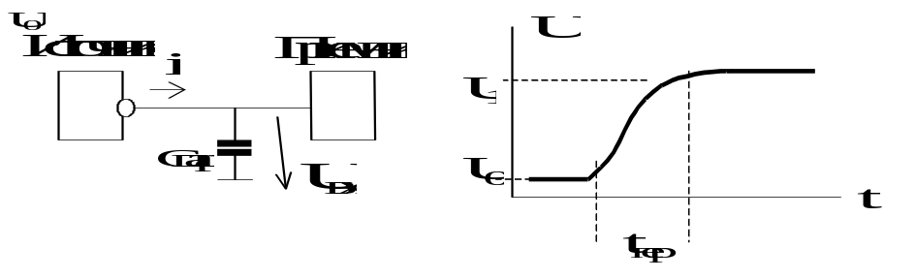

Запишем выражение для заряда переключения:
Q_{пер} = ΔU₀₁C_{пар} = t_{пер} i
выражения для работы и мощности переключения (это справедливо для К-МОП элементов, у которых статическое потребление близко к нулю):
A_{пер} = k₁*ΔU₀₁ *i работа переключения
P_{пер} = A_{пер}/k₂*t_{пер} = k₁ΔU₀₁ *i / (k₂ *t_{пер}) мощность переключения (1)
Паразитная емкость пропорциональна квадрату величины проектной нормы L_{пр}
С_{пар} ∼ k₃ ε*L_{пр}²/d где d – толщина диэлектрика под проводником
(U₁ – U₀) *ε*L_{пр}²/d = t_{пер} *i (2)
Выразив из (1) величину i , подставив ее в (2) и разрешив относительно t_{пер}, получим:
t_{пер} = k ΔU₀₁ L_{пр} / 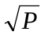
Из этой (качественной) формулы видно, каким путем и за какую цену можно повышать быстродействие.
Время переключения элемента будет тем меньше, чем меньше промежуток ΔU₀₁ между интервалами сигнала (напряжения), кодирующими значения логической переменной, чем меньше проектные нормы L_{пр} (размеры элементов на кристалле) и чем больше мощность P, потребляемая логическим элементом от источника питания, и затрачиваемая на перезаряд паразитных емкостей и в конечном итоге, нагревающая кристалл БИС.

С 1980 по 2000 год
тактовая частота выросла (грубо) с 5 до 1000 МГц (в 200 раз)
скорость работы процессоров выросла в 2000 раз
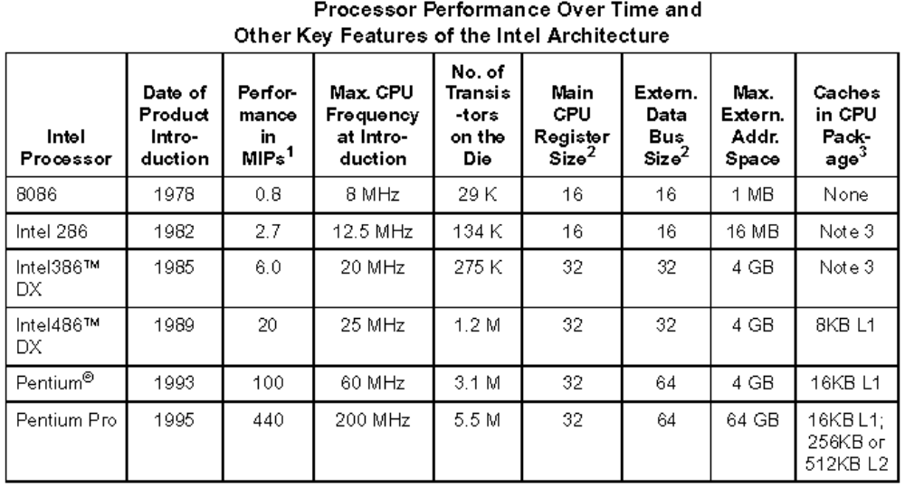
(Источник - Intel Architecture. Software Developer’s Manual Volume 1 :Basic Architecture Order Number 243190;стр.30)
Таким образом, помимо уменьшения времени переключения логических элементов, существует фактор, приводящий к увеличению скорости работы процессоров, и за 20 лет, благодаря этому фактору, удалось достигнуть дополнительного увеличения скорости более, чем на порядок. Этот дополнительный фактор – совершенствование структуры процессоров, вслед-ствие чего удается строить более быстрые процессоры без увеличения скорости переключения элементов.

Основная цель, к которой стремятся, совершенствуя структуру средств ВТ
Повышение производительности на единицу затраченных ресурсов

Основная тенденция в развитии структур средств ВТ
Она состоит в распараллеливании частей (этапов) вычислительного процесса с целью повышения производительности.

Что и на каком уровне иерархии можно запараллеливать
Выполнять несколько несвязанных или слабосвязанных задач:
- на сети ЭВМ (удаленный доступ к ресурсам
- на многопроцессорной ВС
- на однопроцессорной ВС: когда одна задача ожидает (ввода с клавиатуры, освобождения ресурса - принтера, доступа к диску и т.п.), может работать другая задача - должна быть поддержка мультизадачности
Выполнять одновременно несколько сильно связанных программ, когда одни программы используют результаты других:
- на сети ЭВМ
- на многопроцессорной ВС
- на однопроцессорной ВС
Выполнять в параллель отдельные фрагменты одной программы, может быть, отдельные близкорасположенные команды:
- многопроцессорная ВС
- векторный процессор – несколько однородных исполнительных устройств одновременно выполняют одно и то же действие над разными элементами данных (в скалярном процессоре для этого придется написать несколько команд или организовать цикл по элементам данных)
- суперскалярный процессор – несколько (однородных или разнородных) устройств (одновременно или неодновременно) выполняют этапы близкорасположенных команд
- VLIW процессор – командное слово содержит информацию о нескольких операциях, которые выполняются параллельно (одновременно)
Выполнять в параллель отдельные (разные) этапы соседних команд:
- конвейерная структура процессора – несколько разнородных исполнительных устройств одновременно выполняют разные этапы разных команд
- физическое и логическое разделение ОЗУ для команд и данных
- расслоение ОЗУ с запараллеливанием обращения к отдельным слоям

Основные классы ЭВМ (вычислительных систем ВС), их свойства и области применения.
- Универсальные ЭВМ (персональные рабочие станции, ПК).
Их основная особенность состоит в том, что значительная часть задач решается при непосредственном взаимодействии с ЭВМ человека-оператора. Существенная часть исходных данных вводится человеком с использованием стандартных устройств ввода: клавиатуры, мыши, сканера, телекамеры и т.п., работа проходит в диалоговом режиме, а результаты работы программы (может быть, одновременно с сохранением на энергонезависимых запоминающих устройствах) выводятся на дисплей, принтер, плоттер и т.п. для последующего визуального восприятия человеком.
(см. ссылку «Объемы производства ПК в 2002…2005 гг»)
- Управляющие ЭВМ (встраиваемые ЭВМ / цифровые системы).
Этот класс цифровых систем предназначен для автоматического (без участия человека) или автоматизированного (с ограниченным участием человека) управления самыми разнообразными объектами: подсистемы самолета, судна, космической ракеты, автомобиля, телевизор, аудиосистема, кухонный комбайн, система поддержания жизни в палате интенсивной терапии, … примеры можно продолжать до бесконечности).
Основные особенности таких систем состоят, во-первых, в том, что ЭВМ получает исходные данные от объекта автоматически, без участия человека, и так же автоматически формирует на объект управляющие воздействия. Для этого приходится использовать специальные технические средства связи с объектом управления. В универсальных ЭВМ такие средства, как правило, отсутствуют.
Во-вторых, в значительной части управляющих систем необходимо обеспечивать «режим реального времени». Это словосочетание означает, что реакция управляющей ЭВМ на изменение состояния объекта должна формироваться в течение ограниченного интервала времени.
- Супер-ЭВМ / параллельные архитектуры.

Вот сразу и пример такого устоявшегося словосочетания. Здесь идет речь о разных типах информации, обрабатываемой компьютером (числа, тексты, изображения,…), для которых естественно использовать и разные (наиболее удобные для обработки, для хранения,…. ) форматы двоичного кодирования. Но, естественно, речь здесь идет о тех информационных элементах, которые будут чаще всего являться операндами.

